EJERCICIO TEÓRICO

| **Docente**: Jorge Montoya | **Alumno**: Hugo Ruiz Sánchez |
| --- | --- |
| **DAW - ASIGNATURA:** Lenguaje de Marcas**.** | **ENUNCIADO**: “Sube las capturas de pantalla al abrirlo con 3 navegadores diferentes. Sube un documento Word e indica si la representación es la misma en todos ellos” |

Copiado el ejemplo y exportado en formato HTML, lo introduzco en el navegador Firefox:

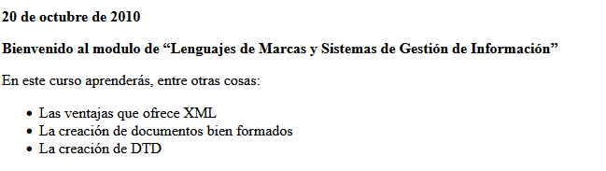

Luego realizo la misma prueba en el navegador Chrome:

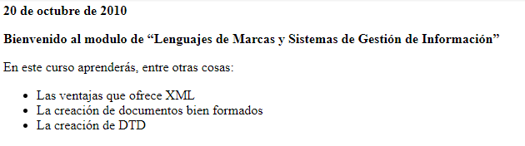

Prosigo utilizando el navegador Edge, que como está basado en chromium, será un resultado similar que en Chrome:

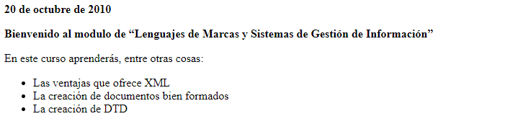

Finalizo las pruebas con el obsoleto navegador Internet Explorer, que experimenta problemas al proyectar caracteres con acentos:

